Project/Tocht: |  |  | Date: | 28-jul-26 | Jaar: |  |  | Volgnummer: |  |  | Uitgevoerde ijkingen/Kalibratie.
Meetploeg: Rianna Saskia Quiyar |  |  | 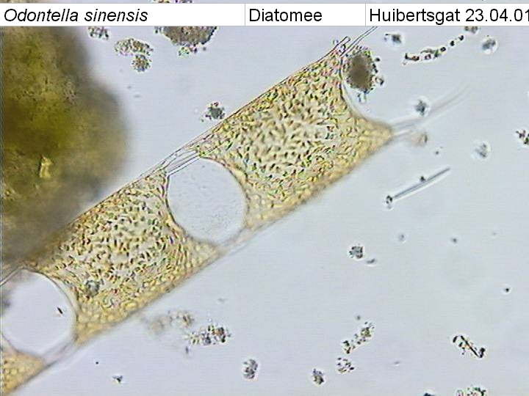  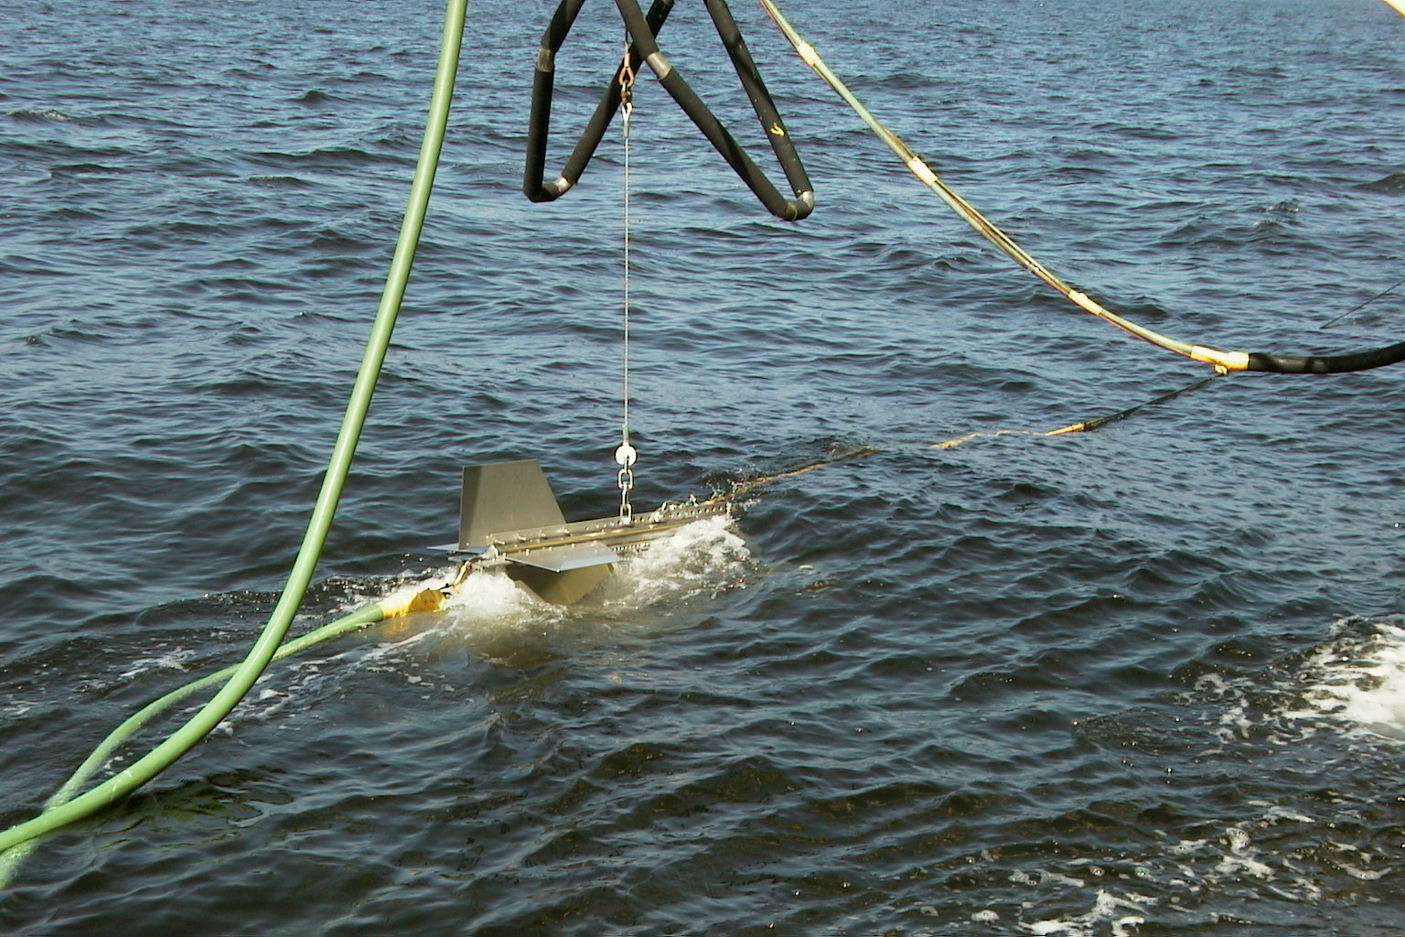  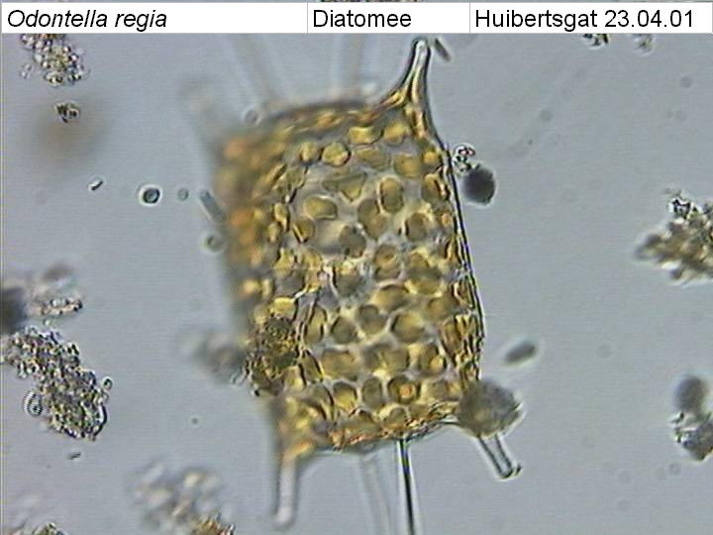  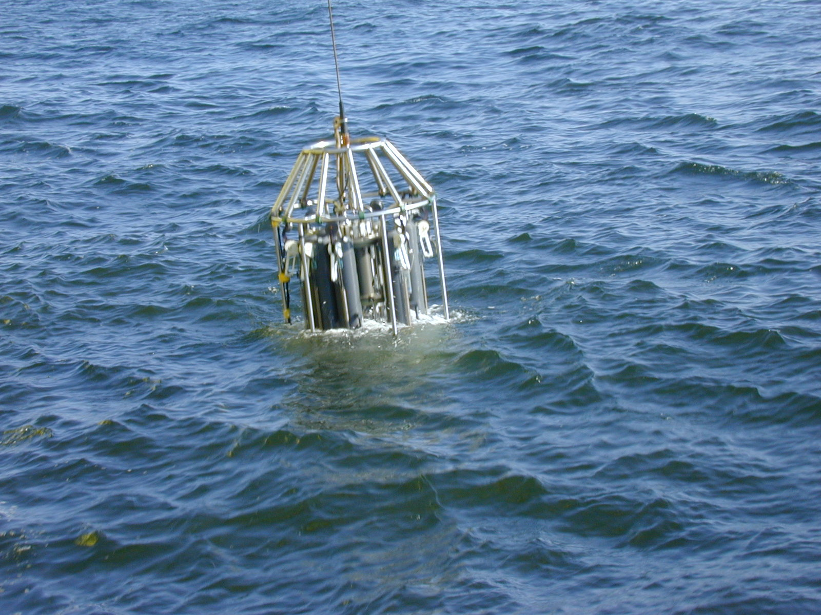  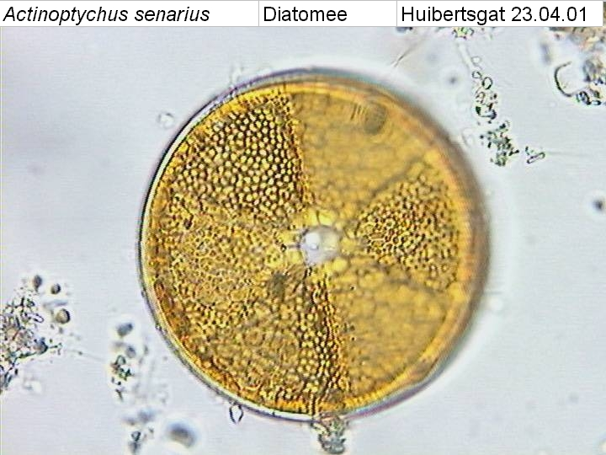 |  |  |  |  |  |  |  | Meetvis: | Ph 8.10
Meetploeg: Rianna Saskia Quiyar |  |  | Meteo file: |  |  |  | Scheveningen (Utc tijd) |  |  |  | Sampler: | Ph 8.06
Opstappers: |  |  | Start tijd Utc: |  |  |  | Vertrek:11:15 |  | 28-jul-26 |  | Sampler: | Ph 8.06
Opstappers: |  |  | Stop tijd Utc: |  |  |  | Aankomst:10:00 |  |  |  | Bijz.: draaien op oude in stellingen week 29

Datum;29-07 | Lokaal: | Bemeten en bemonsteren met de Sampler locatie:Adhoc29-07-2019 |  |  |  |  |  |  | Monster name diepte: |  |  | Project | Labnummer:
 |  | Data file: SAdhoc29-07-2019 |  |  |  |  |  |  |  |  |  |  | 2019004073
 |  | Mark: |  |  |  | Lokale tijd | 13:07 |  | Sampler diepte | 350 | cm | MWTL
 |  | Waterdiepte: |  |  | 15 | Mtr.
 |  | Bijz.: | Lichtmeting gedaan E is – verwerken ging niet door fouten in achterliggende data er kan gebruik gemaakt worden van de extintie van Nw10 deze is 0.390290 maar deze meting is pas om 14:27 genomen

Datum29/07 | Lokaal: | Bemeten en bemonsteren met de Sampler.  locatie:Noordwijk2 |  |  |  |  |  |  | Monster name diepte: |  |  | Project | Labnummer:
 |  | Data file:SNw2 |  |  |  |  |  |  |  |  |  |  | 2019007984
 |  | Mark: 1 |  |  |  | Lokale tijd | 13:13 |  | Meetvis diepte: | 350 | cm | MWTL | 2019007992  2019008000
 |  | Waterdiepte: |  |  | 15 | Mtr.
 |  | Bijz.: | Lichtmeting gedaan E is - verwerken ging niet door fouten in achterliggende data.

Datum:29/07 | Lokaal: | Bemeten en bemonsteren met de Sampler.  locatie:Noordwijk10 |  |  |  |  |  |  | Monster name diepte: |  |  | Project | Labnummer:
 |  | Data file:SNw10
 |  | Mark:2 |  |  |  | Lokale tijd | 14:27 |  | Sampler diepte | 350 | cm | MWTL | 2019007985
 |  | Waterdiepte: |  |  | 20 | Mtr. |  |  |  |  |  |  | 2019007993
 |  | Bijz.: | Lichtmeting gedaan E is 0.390290 |  |  |  |  |  |  |  |  |  | 2019008001

Datum:29/07 | Lokaal: | Bemeten en bemonsteren met de Sampler.  locatie:noordwijk20 |  |  |  |  |  |  | Monster name diepte: |  |  | Project | Labnummer:
 |  | Data file:SNw20 |  |  |  |  |  |  |  |  |  |  | 2019007986
 |  | Mark:3 |  |  |  | Lokale tijd | 15:30 |  | Sampler diepte | 350 | cm | MWTL | 2019007994
 |  | Waterdiepte: |  |  | 22 | Mtr. |  |  |  |  |  |  | 2019008002
 |  | Bijz.: | Lichtmeting gedaan E is 0.308289

Datum:29-07 | Lokaal: | Bemeten en bemonsteren met de Sampler.  locatie: noordwijk70 |  |  |  |  |  |  | Monster name diepte: |  |  | Project | Labnummer:
 |  | Data file:SNw70 |  |  |  |  |  |  |  |  |  |  | 2019007987
 |  | Mark:4 |  |  |  | Lokale tijd | 19:04 |  | Sampler diepte | 350 | cm | MWTL | 2019007995
 |  | Waterdiepte: |  |  | 31 | Mtr. |  |  |  |  |  |  | 2019008003
 |  | Bijz.: | Lichtmeting gedaan E is 0.165572

Datum:30/07 | Lokaal: | Bemeten en bemonsteren met de Sampler.  locatie: Rottum 50 |  |  |  |  |  |  | Monster name diepte: |  |  | Project | Labnummer:
 |  | Data file:SRott50 |  |  |  |  |  |  |  |  |  |  | 2019007990
 |  | Mark:1 |  |  |  | Lokale tijd | 10:41 |  | Sampler diepte | 350 | cm | MWTL | 2019007998
 |  | Waterdiepte: |  |  | 30 | Mtr. |  |  |  |  |  |  | 2019008006
 |  | Bijz.: | Lichtmeting gedaan E is 0.188537

Datum:30/07 | Lokaal: | Bemeten en bemonsteren met de Sampler.  locatie: Rottum 70 |  |  |  |  |  |  | Monster name diepte: |  |  | Project | Labnummer:
 |  | Data file: SRott70 |  |  |  |  |  |  |  |  |  |  | 2019007991
 |  | Mark:2 |  |  |  | Lokale tijd | 12:20 |  | Sampler diepte | 350 | cm | MWTL | 2019007999
 |  | Waterdiepte: |  |  | 33 | Mtr. |  |  |  |  |  |  | 2019008007
 |  | Bijz.: | Lichtmeting gedaan E is 0.176186

Datum:30/07 | Lokaal: | Bemeten en bemonsteren met de Sampler.  locatie:Adhoc |  |  |  |  |  |  | Monster name diepte: |  |  | Project | Labnummer:
 |  | Data file:Adhoc30-07-2019 |  |  |  |  |  |  |  |  |  |  | 2019004074
 |  | Mark: |  |  |  | Lokale tijd | 12:13 |  | Sampler diepte | 350 | cm | MWTL
 |  | Waterdiepte: |  |  | 33 | Mtr.
 |  | Bijz.: | Lichtmeting gedaan E is 0.175637

Datum:30/07 | Lokaal: | Bemeten en bemonsteren met de Sampler.  locatie: Terschelling 50 |  |  |  |  |  |  | Monster name diepte: |  |  | Project | Labnummer:
 |  | Data file: STs50 |  |  |  |  |  |  |  |  |  |  | 2019007989
 |  | Mark:1 |  |  |  | Lokale tijd | 18:34 |  | Sampler diepte | 350 | cm | MWTL | 2019007997
 |  | Waterdiepte: |  |  | 38 | Mtr. |  |  |  |  |  |  | 2019005005
 |  | Bijz.: | Lichtmeting gedaan E is 0.215245

Datum:30/07 | Lokaal: | Bemeten en bemonsteren met de Sampler.  locatie: Terschelling 10 |  |  |  |  |  |  | Monster name diepte: |  |  | Project | Labnummer:
 |  | Data file:STs10 |  |  |  |  |  |  |  |  |  |  | 2019007988
 |  | Mark:2 |  |  |  | Lokale tijd | 21:19 |  | Sampler diepte | 350 | cm | MWTL | 2019007996
 |  | Waterdiepte: |  |  | 25 | Mtr. |  |  |  |  |  |  | 2019008004
 |  | Bijz.: | Geen lichtmeting gedaan zon stand laag.

Datum: | Lokaal: | Bemeten en bemonsteren met de Sampler.  locatie: |  |  |  |  |  |  | Monster name diepte: |  |  | Project | Labnummer:
 |  | Data file:
 |  | Mark: |  |  |  | Lokale tijd |  |  | Sampler diepte | 350 | cm | MWTL
 |  | Waterdiepte: |  |  |  | Mtr.
 |  | Bijz.:

Resumé, technische bijzonderheden en overige bijzonderheden: We hebben problemen met extintie verwerken en ook bij het verwerken van VP`S zijn er problemen met de sampler Graag(het is fijn als er andere werkzaam heden zijn geweest en de instellingen zijn veranderd dat dit terug word gezet zo als het stond zo dat wij niet steeds zitten met deze problemen).
De meet vis heeft geen goede zuurstof data.
Er zijn geen cool elementen mee gestuurd.
De stickers zijn niet goed leesbaar er valt tekst weg, en op het formulier valt ook tekst weg waar door wij niet meer kunnen zien welke lugol er is de fles moet zitten wand wij krijgen nu flessen met de lugol er al in en kunnen nu niks meer controleren, voorheen deden wij zelf lugol in de flessen ook voor andere monsterflessen geld dat we nu niet goed kunnen zien wat er gedaan moet worden met bepaalde monsterflessen om dat dus de tekst NIET leesbaar is.

